وزارة التعليم |  |  |  |  |  |  |  | الصف : الثالث متوسط
إدارة التعليم بمنطقة |  |  |  |  |  |  |  | المادة : رياضيات
مكتب تعليم |  |  |  |  |  |  |  | الزمن : ساعتان
مدرسة |  |  |  |  |  |  |  | التاريخ : / / 1446هـ
اختبار نهائي الفصل الدراسي الثالث ( الدور ) للعام الدراسي 1446هـ
الدرجة  رقما |  | الدرجة  كتابة |  |  | المصحح |  | المراجع
الدرجة  رقما |  | الدرجة  كتابة |  |  | التوقيع |  | التوقيع

الاسم : | رقم الجلوس:

درجة
السؤال الأول / اختر الإجابة الصحيحة لما يلي :
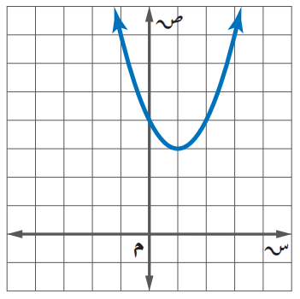

1/ رأس القطع المكافئ للتمثيل البياني :

أ ) ( 1 ، 3 ) | ب ) ( 3 ، 1 ) | جـ ) ( 2 ، 4 ) | د ) ( 4 ، 0 )
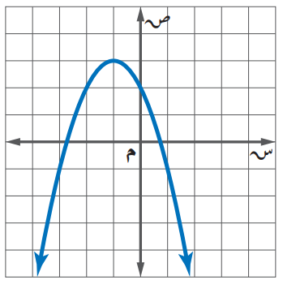

2/ المقطع الصادي في التمثيل البياني هو :

أ ) ص = 3 | ب) ص = 2 | جـ ) ص = 4 | د ) ص = 1
3/ قيمة جـ التي تجعل ثلاثية الحدود س^{٢} + 6س + جـ مربعا كاملا

أ ) 9 | ب) 25 | جـ ) 16 | د ) 36
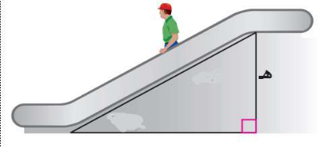
20 م
4/ من الشكل المقابل يبلغ طول السلم الكهربائي 20 مترًا وقياس الزاوية
التي يٌكونها مع الأرض ⁵30 فإن ارتفاع السلم هـ =
⁵30

أ ) 15م | ب ) 10م | جـ ) 30 م | د ) 25 م
5/ القيمة العظمى أو الصغرى للدالة التربيعية هي :

أ ) الاحداثي الصادي للرأس | ب ) الحد الثابت جـ | جـ ) معامل س | د ) معامل س^{٢}
6/ يتشابه المثلثان ، إذا كانت أضلاعهم المتناظرة :

أ) متناسبة | ب) متعامدة | جـ) متوازية | د) متقاطعة
7/ تبسيط العبارة ٥ $\sqrt{٦}$+ ٢ $\sqrt{٦}$

أ) 8 $\sqrt{٦}$ | ب ) 5 $\sqrt{٦}$ | جـ) ٣ $\sqrt{٦}$ | د) 7 $\sqrt{٦}$
8/ اتجاه فتحت القطع المكافئ للتمثيل البياني للدالة ص = ــ 2 س^{٢} ــ 8 س ــ 5 يكون :

أ) للأعلى | ب ) للأسفل | جـ) خط مستقيم | د) لا يوجد
9/ حل المعادلة $\sqrt{جـ - ٣}$- ٢ = ٤

أ) جـ = ٢٨ | ب ) جـ = ٣٩ | جـ) جـ = ١٩ | د) جـ = ١٢
10/ رسم فنان 5 لوحات فنية ، فبكم طريقة يمكنه اختيار 3 لوحات منها لعرضها في معرض فني ؟

أ) 30 | ب ) 10 | جـ) 60 | د) 40
11/ المسافة بين النقطتين ( 5 ، 8 ) ، ( 5 ، 7 )

أ) 1 | ب ) 0 | جـ) 4 | د) 2
12/ تسمى الحادثتان اللتان نتيجة أحدهما لا تؤثر على نتيجة الأخرى :

أ) حادثتان غير متنافيتان | ب ) حادثتان غير مستقلتان | جـ) حادثتان مستقلتان | د) حادثتان متنافيتان
13/ يفحص مصنع قطعة من خط الإنتاج كل 10 دقائق ، نوع العينة :

أ) بسيطة | ب ) منتظمة | جـ) طبقية | د) متحيزة
14/ اذا كانت قيمة المميز للمعادلة تساوي صفر فإن عدد الحلول الحقيقية للمعادلة :

أ) حلان | ب ) حل واحد | جـ) عدد لانهائي من الحلول | د) لا يوجد حل
15/ سئل كل خامس شخص يدخل المكتبة عن هوايته المفضلة :

أ) عينة عشوائية بسيطة | ب ) عينة متحيزة | جـ) عينة عشوائية منتظمة | د) عينة عشوائية طبقية
16/ قيمة ⁷ ل ₃

أ) 210 | ب ) 168 | جـ) 320 | د) 275
17/ حل المعادلة $\sqrt{5 س}$= 5

أ) 10 | ب ) 6 | جـ) 5 | د) 7
18/ مجال الدالة ص = س^{٢}+ ٣س - ١ هو مجموعة :

أ) الأعداد الحقيقية | ب ) الأعداد الطبيعية | جـ) الأعداد الصحيحة | د) الأعداد الكلية
19/ قيمة ⁶ ق ₄

أ) 17 | ب ) 30 | جـ) 15 | د) 12
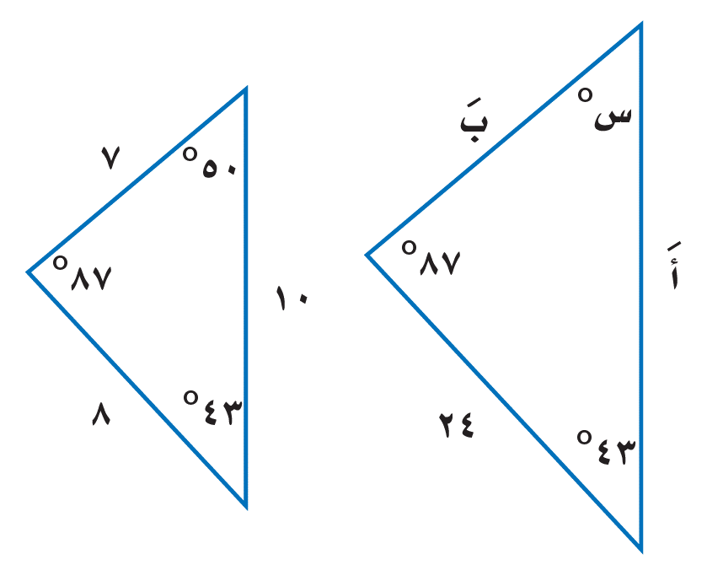

20/ في المثلثين المتشابهين ، قياس الزاوية س ˚ =

أ) 50 ˚ | ب ) 87 ˚ | جـ) 43 ˚ | د) 24 ˚

درجات

السؤال الثاني / ضع علامة ( ✓ ) أمام العبارة الصحيحة وعلامة ( ✘ ) أمام العبارة الخاطئة :
1- | مضروب الصفر 0! = 1
2- | الحادثة المركبة تتكون من حادثتين بسيطتين أو أكثر
3- | الأطوال التالية تشكل أضلاع مثلث قائم الزاوية 7 ، 5 ، 6
4- | اذا كان الترتيب مهماً في المجموعة فإنها تمثل توافيق
5- | الإحصائي : مقياس يصف إحدى خصائص العينة
6- | المتوسط الحسابي هو مجموع البيانات مقسوماً على عددها
7- | البيانات النوعية تُعطى بصورة قيم عددية
8- | تسمى قائمة جميع الأشخاص أو الأشياء في مجموعة معينة بفضاء العينة
9- | تسمى المثلثات التي لها الشكل نفسه المثلثات المتشابهة
10- | الدراسة القائمة على الملاحظة تسجل البيانات بعد تغيير العينة

درجات
السؤال الثالث :

( أ )- حل المعادلة التالية باستخدام القانون العام :
س + 8 س -9 = 0

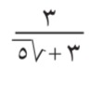
( ب )- بسط العبارة :

( ج )- يحتوي كيس على ٦ كرات سوداء و 9 زرقاء و 5 صفراء و كرتين خضراوين ، فإذا سحبت منه كرة عشوائياً ثم أعيدت وسحبت كرة ثانية فأوجد احتمال مايلي :

( 1 )- ح ( سوداء و صفراء )

( 2 )- ح ( ليست سوداء و زرقاء )

انتهت الأسئلة خالد

